工 作 简 报
2024年第10期

西昌学院图书馆 2024年4月17日

中国农业大学·西昌学院线上“8+1”毕业论文写作指导系列讲座开讲
正值2024年第29个“世界读书日”到来之际，经过前期的精心准备，中国农业大学图书馆与西昌学院图书馆“线上‘8+1’毕业季论文写作指导系列讲座”于2024年4月17日正式开讲。
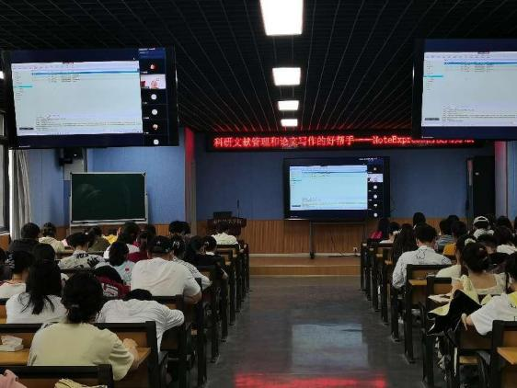
动物科学学院学生120人在格物楼406报告厅集中收看讲座
本次系列讲座特邀请中国农业大学8名专家开展线上专场指导，每场讲座1小时，跨越时空为我校毕业生论文写作指点迷津、问诊把脉。讲座内容涵盖了论文写作的基础知识、技巧和方法，以及如何在阅读中汲取灵感和素材等，具有极强的针对性和实用性。由于参与人数较多，应西昌学院广大师生的强烈要求，收听方式由腾讯会议改为超星学习通和泛雅课堂进行。据不完全统计，仅第一、二讲就有近千人次师生参加。动物科学学院、旅游与城乡规划学院、外国语学院等专门组织了学生集体观看。
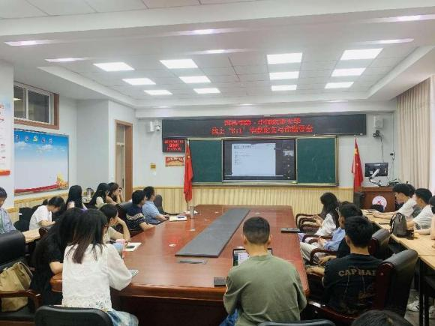
旅游与城乡规划学院会议室集中收看讲座
系列毕业论文写作指导讲座，是2023年7月中国农业大学与西昌学院正式签署对口支援框架协议之后的又一具体举措，旨在通过学习、交流和提升的线上平台，大家实时交流心得、分享经验，形成浓厚的学习氛围。未来，西昌学院图书馆将珍惜机会，集中力量，及时总结，圆满完成任务。为推进全民阅读、提升校园文化品质做出更大的贡献。同时，我们也期待与中国农业大学更多的合作，携手共进，共同推动我校高质量的发展。
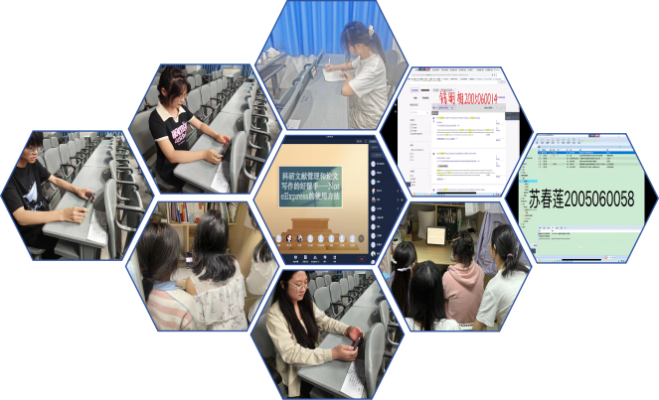
二级学院部分学生个人收看讲座

